المدة: ساعة و نصف
مديرية التربية لولاية البويرة
السنة الدراسية: 2023/2024
متوسطة: الشهيد خيذريحي
المستوى: الأول متوسط
اختبار الفصل الثالث في مادة العلوم الفيـزيائية والتكنولوجيا



الاسم الكامل : .............................................................. القسم : 1م......

الوضعية الأولى: قرأت مقال حول الحمامات المعدنية وفوائدها في شفاء الأمراض الجلدية، فاقترحت على والدك الذهاب إلى أحدهم وعند دخولك إلى غرف الإستحمام لاحظت حوض الاستحمام الموضح في السند(01).
- ماهي الأداة المستعملة في قياس أبعاد الحوض؟
.....................................................................................................
- أحسب حجم الحوض.
................................................................................................................................................................................................................
- بعد مدة لاحظت تشكل قطرات مائية على سطح الغرفة.
-اسم هذه الظاهرة:................................................... ،العامل المسبب لها في هذه الحالة:...................................................................
- مثل الماء في حالتيه بالنموذج الحبيبي:

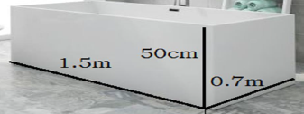
السند (01)

الوضعية الثانية: أثناء مراجعتك لدروسك صادفت المخطط التالي -السند(02)-:
- هات عنوانا للمخطط التالي السند(02) وفي ماذا يستعمل هذا التجهيز
- العـــنوان: ........................................................................
- مجال الاستعمال: ............................................................................................
.......................................................................................................................
- سم العناصر الموضحة في السند(02).

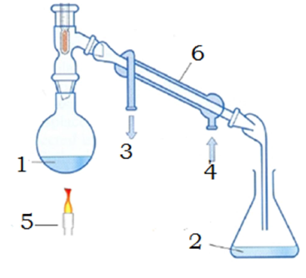

السند (02)

3- اذكــر معيارين من المعايير التي تثبت نقاوة العنصر (02).
- ..................................................................................... - ..........................................................................................

الوضعية الادماجية:
أرادت والدة محمد تحضير الحليب لأخيه الرضيع، قامت بغلي المـاء ثم تركته يبرد الى أن بلغت درجة حرارته T= 70°C .
حيث: حجم الماء V=0.18L وكتلته m=182g، ثم أضافت مسحوق الحليب كتلته m=45g.
- ماهي الأدوات المستعملة لقياس هذه المقادير الفيزيائية.
- حجم المـاء: .............................................................................................................
- درجة الحرارة: .......................................................................................................
- الكتلة:........................................................................................................................
- ماهي كتلة المحلول المائي ؟ علل اجابتك.
- كتلة المحلول:............................................................................................................................................................................
- التعليل:...................................................................................................................................................................................
- اذكر المذيب و المذاب في هذا المحلول.
المذيب:.......................................................... – المذاب: ...........................................................................
- أحسب التركيز الكتلي للمحلول.
.....................................................................................................................................................................................................................
....................................................................................................................................................................................................................
- قامت الأم بإضافة ملعقة إضافية فلاحظت ترسب المسحوق في قاع الزجاجة.
- ماهو سبب ترسب مسحوق الحليب في القاع؟
..........................................................................................................................................................................................................

بالتوفيق و النجاح و عطلة مريحة

